杆式夜间水体遥感反射率测量系统
  - 室内分项实验综合报告
  - 光源特性与光谱仪性能验证
测试探头 OCR-25F02100-1
本报告汇总LED光源与光谱探头的分项实验结果，分析光源输出稳定性、距离衰减与光斑分布，以及探头的积分时间响应、信噪比和弱光性能，为夜间水体光谱测量选择照明条件、采集参数与有效波段。
主要结果
光源方面，现有LED灯短时间内很稳定，但点亮后约1 h内会持续缓慢变暗（约3.4%）。只要水体与参考板在1 min以内配对测量，灯的变化带来的误差不到0.1%。现有窄角灯中心亮、光斑窄，在测过的1.5-5 m内都达不到50 cm范围80%的均匀照明；要满足均匀照明需求，需更换广角灯或加装扩散元件。
探头方面，读数在4000-45000 DN之间时，不同积分时间的读数可以按时间比例换算（误差<2%）。这是探头自身的特性，换灯后同样适用。光照充足时，420-720 nm目标波段全部满足信噪比、量程和稳定性要求，最薄弱的是420-447 nm短波端。灯光减弱时，延长积分时间可以有效改善短波端；最低能测多暗，还需补测并记录辐亮度才能确定。
精简版保留各分项实验的要点、实验条件、关键图表与结论；数据处理公式、完整统计表及敏感性分析见完整版报告。

1 实验概述
夜间水体光谱测量使用LED照明，并通过同一探头先后测量水体和参考板。光源随时间和位置的变化、探头对积分时间的响应，以及弱信号中的噪声，都会影响两次测量的可比性。本报告分别评价这些因素，确定现有设备的可用条件及主要限制。
光源稳定性以滑动变异系数、变化率和长时间响应变化评价；距离与光斑以中心响应、归一化横向分布和阈值宽度评价；积分时间响应以长、短积分的比例偏差评价。信噪比与弱光分析按逐通道SNR、码值余量和采集期漂移联合筛选：工作候选要求SNR≥20，推荐候选要求SNR≥50，并同时满足各章给出的其余条件。

2 单灯冷启动与输出稳定性
光源的时间变化会直接影响水体与参考板先后测量的比值。本章先评价单灯冷启动后的响应变化，给出配对采集与参考监测的依据。
本章要点：灯点亮后短时间内很稳，5 min内的波动可以忽略；但约1 h内会持续缓慢变暗，每分钟最多约0.08%。因此水体和参考板要紧挨着测，间隔1 min以内时灯的变化影响不到0.1%。开灯后先等一段时间再测更好：50 min后变暗速度已降到开始时的不到三分之一。

2.1 实验条件
灯具断电两小时以上后冷启动，连续记录约57 min（32 ms积分，N模式，共6899帧）。用遮光板挡住灯到参考板的直射光路测量背景，亮场减背景得到灯的直射贡献；以420-700 nm总量及蓝、绿、红分波段积分响应，评价5 min短时稳定性、20-50 min区间变化和全程漂移。

2.2 主要结果
可评价的2112个滑动窗口全部满足总量稳定双判据，最大滑动CV为0.180%，最大变化率绝对值为0.104%/min。
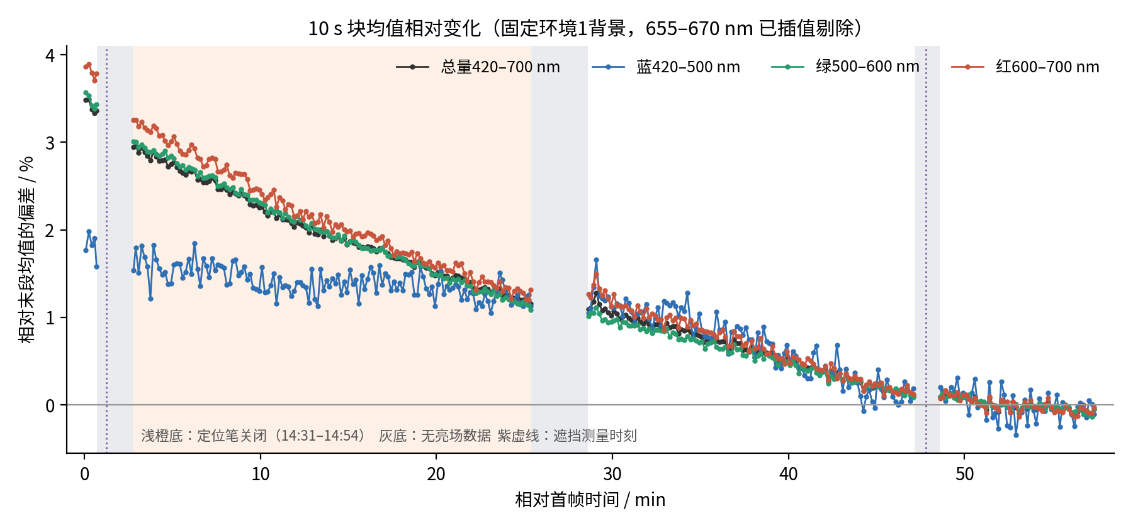
图2-1 各波段10 s块均值相对末段（48.60-57.41 min）均值的变化
表2-1 波段稳定性与全程首末变化
波段 | CV / % | 峰-峰变化（10 s块）/ % | 首末相对变化 / %
总量420-700 nm | 0.430 | 1.42 | −3.44
蓝420-500 nm | 0.546 | 1.72 | −1.76
绿500-600 nm | 0.418 | 1.42 | −3.54
红600-700 nm | 0.481 | 1.56 | −3.77

2.3 结论
（1）短时稳定性良好：5 min内灯的波动可以忽略（滑动CV最大0.18%）。
（2）开灯20-50 min内，各波段变化均小于2%，这段时间适合开展对光源稳定性要求较高的测量。
（3）灯会持续缓慢变暗：约1 h下降约3.4%，越往后越慢，到记录结束时仍未完全稳定。蓝光与绿、红光的变暗节奏不同，因此参考板修正应逐波长进行，不宜用单一系数。
（4）背景扣除方式对上述结论影响很小（<0.5个百分点），结论可靠；遮挡操作的一致性需要改进（见2.4）。
（5）水体与参考板配对间隔控制在1 min以内，灯的变化带来的误差可以忽略（<0.1%）；在水体测量前后各测一次参考板效果更好。

2.4 测量改进建议
（1）本次灯具在约1 h内仍持续缓慢变暗。开灯约50 min后下降速率有所减小，可作为本灯后续试验的观察起点，但不能据此认定已达到热平衡或确定通用预热时间。每组测量前后应记录参考板响应，并复核稳定性后再采集。
（2）遮光带法遮挡测量需改进：遮光板用支架固定并标记位置，每次遮挡位置一致；遮挡期间避免人员走动，关闭屏幕、遮挡窗户；每次固定采集30帧，现场检查帧间CV，超过2%即重测；遮挡测量与亮场交替进行，间隔不宜过长。实验结束时宜关灯测量一次，以区分灯的杂散光与室内环境光。
（3）定位笔在完成对准后应关闭，并在记录表中注明开关时刻。

3 LED距离响应与横向光斑
本章讨论距离衰减与横向光斑，分析照明修正的依据以及可用照明区域。
本章要点：现有窄角探照灯“中心亮、光斑窄”。距离越远光斑越宽，但中心亮度下降更快（接近平方反比）。在测过的1.5-5 m里，没有一个距离能让50 cm范围内各点的照明都达到中心的80%。因此这台灯只适合小范围测量；要满足50-100 cm均匀照明，需要换广角灯或加扩散片。灯的重复性较好（约2%），光谱形状也不随距离和位置变化，距离只改变照明强度。

3.1 实验条件
探照灯正对25%参考板，积分时间0.4 ms，测试距离为1.507、2.032、3.016、3.995和5.013 m。每个距离测中心（2次）及左、右20 cm和40 cm，每个测点用同期遮阴背景扣除环境光，以400-720 nm净通道和评价响应；横向响应以同距离中心为100%归一化。

3.2 主要结果
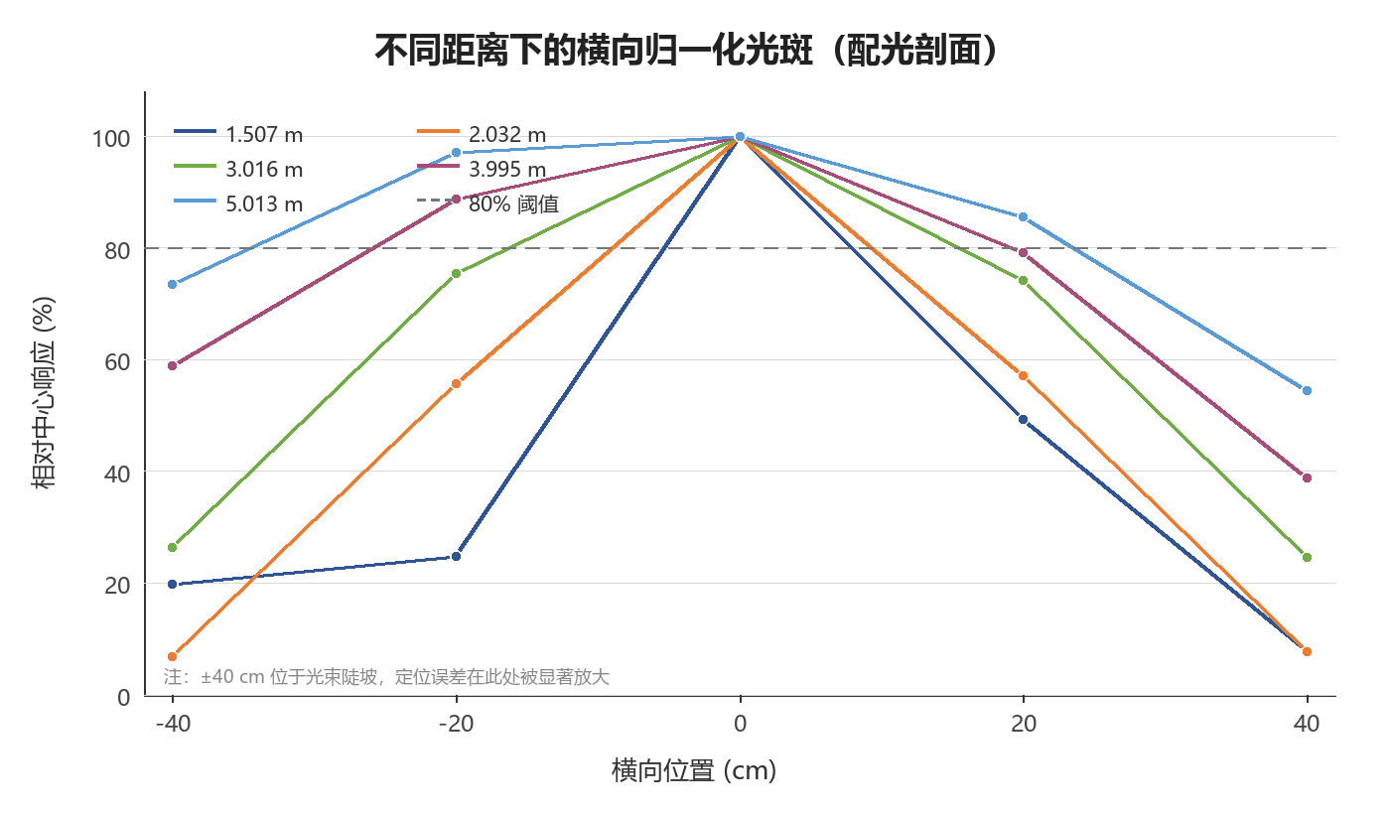
图3-1 不同距离下的横向归一化光斑剖面
表3-1 横向最低响应与插值阈值宽度
距离 (m) | ±20 cm最低值 | ±40 cm最低值 | ±25 cm估算最低 | 80%宽度 | 50%宽度
1.507 | 24.7% | 8.0% | 23.5% | 13.2 cm | 33.0 cm
2.032 | 55.7% | 6.8% | 43.5% | 18.4 cm | 45.2 cm
3.016 | 74.2% | 24.6% | 61.8% | 31.8 cm | 60.1 cm
3.995 | 79.1% | 38.8% | 69.0% | 45.0 cm | >80 cm
5.013 | 85.5% | 54.4% | 77.7% | 58.0 cm | >80 cm

3.3 结论
（1）中心亮度随距离下降，接近平方反比（r^−1.87），1.5-5 m内可以用这一关系做距离修正。
（2）现有灯“中心亮、光斑窄”：距离越远光斑越宽，但中心亮度下降更快，二者不可兼得。
（3）已测距离下都达不到50 cm范围80%均匀（最好的5 m约78%）。现有灯只适合小范围测量；要满足50-100 cm均匀照明，需换广角灯或加扩散片。
（4）如继续使用现有灯，约4 m是兼顾亮度与光斑宽度的折中距离。
（5）灯与测量系统的重复性较好：中心重复差和约40 min内的变化均在2.5%以内。
（6）光谱形状不随距离和横向位置变化，距离只改变照明强度。
（7）数据局限：横向只测到±40 cm，评价100 cm光斑需补测±50 cm；1.5 m组受暮光影响，边缘数据仅作参考。

4 积分时间响应比例与工作码值
本章要点：探头读数与积分时间成正比这一点基本成立：信号在4000-45000 DN之间时，把一个积分时间的读数换算到另一个积分时间，误差不到2%。这意味着水体和参考板可以用不同积分时间测量，再按时间比例归一化。信号太弱（<4000 DN）时换算误差变大，太强（>45000 DN）时读数开始偏低；现场应把积分时间调到让目标通道落在这个范围内，最好在25000-35000 DN。

4.1 实验条件
在光源不变的条件下，以32/64 ms和64(62)/128 ms组成6组长、短积分时间配对，每档30-50帧，N模式数据扣除1000 DN固定偏置。以短积分实测值按时间倍率推算长积分的理论值，计算实测与理论的相对偏差δ，并按长积分净光码值分段统计。

4.2 主要结果
表4-1 净光码值分段统计
长积分净光区间 / DN | 数据点数 | 涉及组数 | δ中位数 | |δ|95分位 | 最大|δ|
[0, 4000) | 292 | 6 | −0.187% | 3.590% | 6.288%
[4000, 8000) | 81 | 6 | +0.475% | 1.192% | 1.738%
[8000, 15000) | 204 | 6 | +0.691% | 1.098% | 1.454%
[15000, 25000) | 346 | 6 | +0.751% | 1.149% | 1.420%
[25000, 35000) | 347 | 6 | +0.226% | 0.557% | 0.753%
[35000, 45000) | 230 | 4 | −0.461% | 1.113% | 1.504%
[45000, 55000) | 141 | 2 | −1.927% | 2.272% | 2.396%
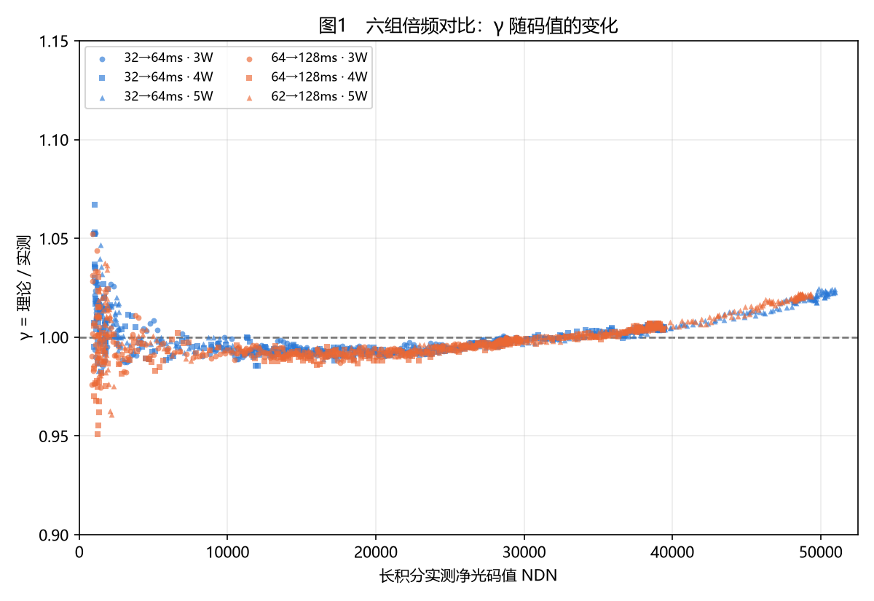
图4-1 六组积分时间配对的非线性比值与净光码值关系。横轴为长积分实测平均净光响应，纵轴为理论响应与实测响应之比γ，虚线表示γ=1。

4.3 结论
（1）探头读数与积分时间基本成正比：净信号在4000-45000 DN时，不同积分时间之间的换算误差小于2%。水体与参考板可以用不同积分时间测量，再按比例归一化。
（2）最佳工作区间为25000-35000 DN（误差<0.8%）。偏差随信号大小有规律地变化（中等信号略偏高、强信号偏低），今后可据此做修正。
（3）信号过弱（<4000 DN）时换算误差变大，过强（>45000 DN）时读数开始偏低，现场应避开这两端。
（4）这一结论描述的是探头本身，与光源无关，换灯或到现场同样适用。
（5）局限：每组只有两档积分时间，且未同步记录光源亮度，测得偏差中可能混有光源变化；完整标定需在稳定光源下增加积分时间档位。

5 信噪比与连续候选波段
积分时间比例接近理想关系，并不保证弱通道的测量质量。本章进一步联合考察信噪比、码值余量和采集期漂移，筛选各工况的连续候选波段。
本章要点：光照充足时（72 V / 64 ms），420-720 nm目标波段内所有通道都能稳定测量。短波端420-447 nm最薄弱，信号最先不够用。积分时间加倍，信噪比约提高1.5倍，但积分时间不能一味加长，否则强信号通道会接近量程上限（76 V / 64 ms就出现了这种情况）。设定参数的原则是：让最弱的蓝光通道信号足够大，同时让最强的通道不超过80%量程。

5.1 实验条件
光源设60、63、68、72、76 V五档电压，每档两种积分时间（32/64 ms或64/128 ms），每个条件采集30-50帧亮场和同积分时间暗场。逐通道计算帧间信噪比，并联合码值余量（不超过80%量程）和采集期漂移（不超过2%）筛选：SNR≥20为工作候选，SNR≥50为推荐候选。

5.2 主要结果
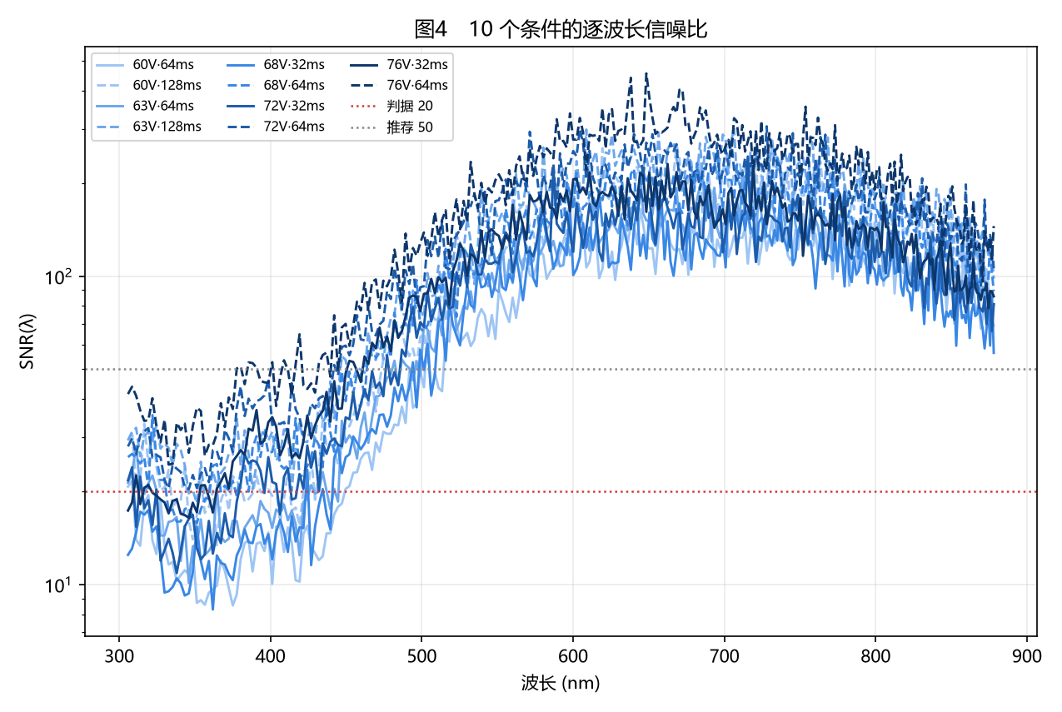
图5-1 不同电压与积分时间条件下的逐波长信噪比。纵轴采用对数刻度，水平线分别表示SNR=20和SNR=50；最终可用性由码值余量及漂移联合筛选确定。
表5-1 最长连续候选波段
条件 | 最长连续工作候选波段 / nm | 通道数 | 最长连续推荐候选波段 / nm | 通道数
60 V / 64 ms | 499.1-837.6 | 181 | 515.9-837.6 | 174
60 V / 128 ms | 474.6-878.1 | 223 | 474.6-878.1 | 223
63 V / 64 ms | 452.3-878.1 | 232 | 501.5-878.1 | 212
63 V / 128 ms | 447.2-878.1 | 234 | 464.7-878.1 | 227
68 V / 32 ms | 494.2-874.5 | 212 | 511.1-874.5 | 205
68 V / 64 ms | 437.1-878.1 | 238 | 464.7-878.1 | 227
72 V / 32 ms | 482.0-878.1 | 220 | 486.9-878.1 | 218
72 V / 64 ms | 409.0-878.1 | 249 | 447.2-878.1 | 234
76 V / 32 ms | 442.2-878.1 | 236 | 462.3-878.1 | 228
76 V / 64 ms | 741.9-878.1 | 96 | 741.9-878.1 | 96

5.3 结论
（1）光照充足时探头信噪比良好，420-720 nm目标波段可以全部满足测量要求（72 V / 64 ms下连续可用波段为409-878 nm）。
（2）短波端420-447 nm是目标波段内最薄弱的一段，设定参数时应优先保证这段信号足够。
（3）延长积分时间能提高信噪比（加倍约提高1.5倍），但要防止强通道超量程：信噪比最高的76 V / 64 ms反而因78个通道超量程而不能全波段使用。
（4）信噪比主要取决于通道信号大小（中段约1.3万DN时SNR约120，约3.5万DN时约210），现场可按读数判断信噪比是否足够，不必依赖本次的电压设置。

6 弱光性能与测量边界
本章要点：灯光调暗后，最先出问题的是短波端（蓝光）；中段500-800 nm即使在最暗一档仍然很稳。延长积分时间是有效的补救办法：最暗一档从64 ms加到128 ms，不合格通道减少一半以上，可用波段起点从499 nm推到475 nm。但最暗一档仍覆盖不到420 nm，而且没有记录实际亮度，所以多暗还能测还需要补测才能回答。

6.1 实验条件
本章复用第5章数据，以降低供电电压模拟照明减弱。比较固定64 ms下各电压档的中段响应与信噪比，以及最低电压档积分时间由64 ms加倍至128 ms后的改善。

6.2 主要结果
表6-1 固定64 ms下的中段响应与信噪比
光源电压 | 中段净光响应中位数 / DN | 中段SNR中位数
60 V | 12864 | 122.7
63 V | 17337 | 140.4
68 V | 25785 | 168.9
72 V | 34717 | 210.8
76 V | 44319 | 262.1
表6-2 最低已测电压档的候选波段
指标 | 60 V / 64 ms | 60 V / 128 ms
SNR≥20通道数 | 235 | 264
超过80%量程的通道数 | 0 | 0
漂移超过2%的通道数 | 49 | 39
工作候选通道数 | 224 | 241
推荐候选通道数 | 205 | 223
最长连续工作候选波段 | 499.1-837.6 nm | 474.6-878.1 nm
最长连续推荐候选波段 | 515.9-837.6 nm | 474.6-878.1 nm

6.3 结论
（1）灯光减弱时，短波端最先不够用；中段500-800 nm在最暗一档仍然稳定（SNR中位数约120）。
（2）延长积分时间是有效的补救办法：最暗一档从64 ms加到128 ms，不合格通道由53个减到24个，可用波段起点由499 nm提前到475 nm。
（3）最暗条件下仍覆盖不到420 nm，且未记录实际亮度，“最低能测多暗”暂时无法回答，需补测并记录辐亮度。
（4）积分时间上限（本次最长128 ms）和最佳平均帧数也需补测确定。
（5）以上结果可作为室外实验的初始参数，最终参数以现场预采集为准。

7 综合评价与样机应用

7.1 初始参数及其使用条件
表7-1 初始参数及适用条件
应用环节 | 已测依据与初始建议 | 使用条件
照明几何 | 3.995 m可作为现有灯具下兼顾信号与横向宽度的候选距离 | 为现有灯具下的折中距离；实际安装高度结合视场、入射角与水位确定。
距离修正 | 1.507-5.013 m范围可用实测响应及幂律趋势作初始参考 | 适用于1.507-5.013 m实测范围，超出需补测；逐波长照明差异Cd在水面与参考板位置实测确定。
净光工作码值 | 已测4000-45000 DN区间比例偏差较小；25000-35000 DN可作试验参考 | 以净光DN表达，属探头自身特性，更换光源后仍适用；同时检查亮场量程占用。
常规信号采集 | 72 V / 64 ms下409.0-878.1 nm连续可用，覆盖420-720 nm目标波段 | 电压设置对应本灯具；更换灯具或进入现场时，以目标通道净光码值落入工作窗口为准设定积分时间。
较弱信号采集 | 60 V条件下128 ms优于64 ms | 128 ms为已测最长积分时间；该条件连续工作波段从474.6 nm起，更弱照明下需延长积分时间或提高通光量。
波段输出 | 按净光正值、SNR、量程及漂移联合筛选，保留连续区间和原因码 | 水体和参考板分别筛选后取交集；冷启动实验中655-670 nm插值区单独标记。

7.2 水体配对测量
固定最终灯具、探头、参考板及收发几何，为每套配置建立可追溯编号。对最终光源重新完成预热与光斑验证，明确实际水面和参考板所在位置，避免将不同灯具、不同测量场景的参数直接拼接。
以现场水体与参考板预采集结果选择各自积分时间，在同积分时间与相近温度下采集暗场；背景测量另行记录。积分切换后等待稳态，保留原始帧、时间戳、温度、灯号、电压及实际距离，防止重复扣暗或混用码值定义。
在已验证积分响应范围内归一化水体与参考板信号，使用参考板逐波长反射率和经实测验证的照明差异系数计算夜间表观遥感反射率。参考板与水面的有效通道取交集，并检查配对时间、距离变化、饱和和镜面反射。
在固定水体上完成多轮配对重复性验证，再开展室外、日夜衔接与同步水质实验。现有单侧探头SNR和中心重复差分别描述不同量，不用于替代Rrs的轮次CV、日夜谱形相关或水质反演性能。

8 综合结论与后续工作
本阶段实验得到以下可直接用于样机设计与现场测量的结论：
（1）探头工作码值窗口。净光码值4000-45000 DN内积分时间可按比例换算，1208个数据点最大偏差1.738%；25000-35000 DN内最大偏差0.753%，为优先工作区间。亮场扣除偏置后上限按80%量程（52428 DN）控制。该窗口属于探头自身特性，与光源无关，可作为现场设定积分时间的依据。
（2）目标波段可达性。在合适照明下（72 V / 64 ms），409.0-878.1 nm连续通道同时满足SNR≥20、量程余量和采集期漂移要求，完整覆盖420-720 nm目标波段；推荐候选波段从447.2 nm起，420-447 nm是目标波段内信噪比余量最小的区段，现场应优先保证该段信号。
（3）光源时间稳定性与配对间隔。单灯5 min窗口内CV不超过0.18%；持续点亮时总量每分钟下降不超过约0.08%。水体与参考板配对间隔控制在1 min以内时，光源漂移影响低于约0.1%；采用前后参考板插值可进一步减小。
（4）灯具选型约束。现有窄角灯在1.507-5.013 m内中心净响应约按r^−1.87衰减，80%阈值宽度为13.2-58.0 cm，已测距离下50 cm范围最低响应均未达到80%（5.013 m约77.7%）；3.995 m可作为现有灯具的折中距离。满足50-100 cm均匀照明需更换广角灯具或加装扩散元件，下一代灯具应以工作距离下±25 cm（及±50 cm）范围最低响应≥80%作为验收指标。
（5）弱光适应能力。积分时间加倍可使逐波长SNR提高约1.5倍；60 V下由64 ms延长至128 ms，连续工作波段起点由499.1 nm扩展至474.6 nm，SNR不达标通道由53个减少至24个。
下一阶段宜完成最终灯具的稳定性与二维光斑复测、多档积分响应、实际亮度分级的100帧信噪比验证，并补齐波长准确度及必要的辐射定标；在此基础上开展水体与参考板配对测量，评价420-720 nm内的共同有效波段与重复性。

